Не поворачивайся к животным спиной и не бегай!
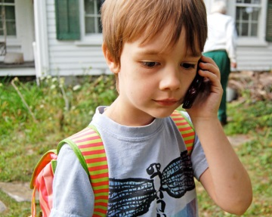
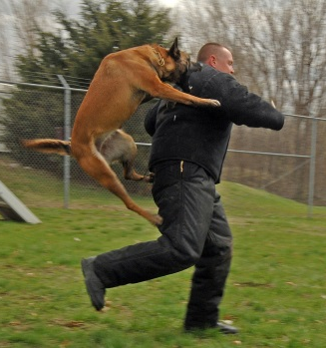
Если ты повернешься спиной к животным, то у них сработает охотничий инстинкт и вся стая кинется за тобой.

Обойди другим путем, если ты увидел стаю собак.
Напасть на человека может и домашняя собака, которая оказалась в стае.
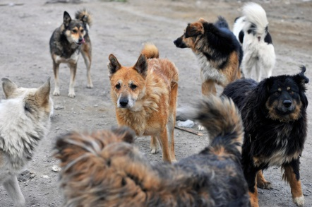
Если ты столкнулся со стаей собак, то остановись и замри, подожди пока пробегут.
Постарайся найти то, к чему можно прислониться спиной. Держи перед собой сумку или пакет. Жди, пока они пробегут мимо.
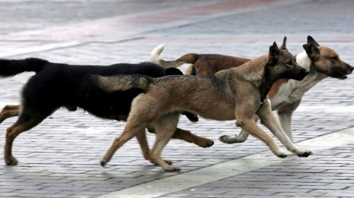
Отгоняй строгим громким голосом, звони родственнику.
По телефону объясни близкому человеку в какую ситуацию ты попал и где находишься.

Не маши руками и не размахивай рюкзаком!!!
Так ты вызовешь агрессию у стаи собак и они нападут на тебя.
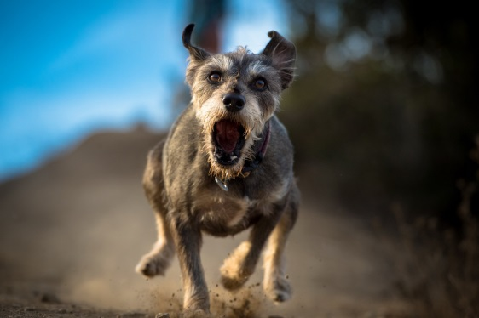
Не трогай!
Даже если тебе очень захочется погладить красивую собаку или милого щенка – не стоит этого делать.
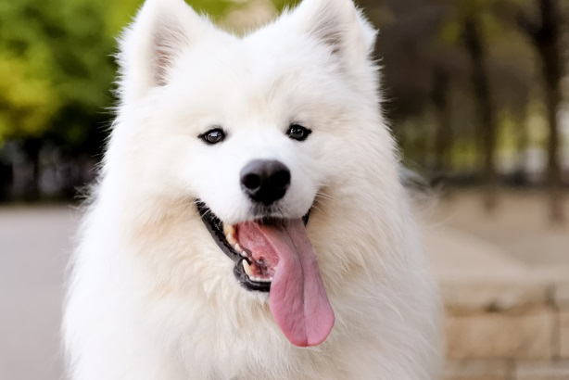
Мамы щенков будут охранять своих малышей и могут напасть на тебя.
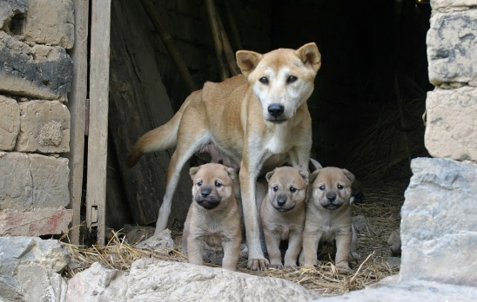
Не трогай собаку, когда она ест или спит. Она может проявить агрессию.
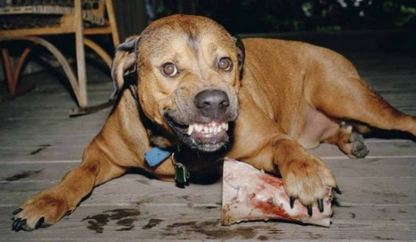
Собака может передать тебе болезнь – лишай, чесотка, бешенство.
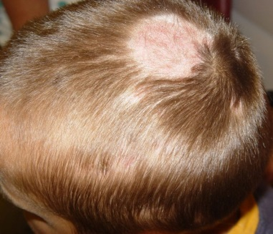
Если ты не удержался и погладил пса, то обязательно помой руки с мылом!
КОНТАКТЫ

Если ты увидел
собак без владельцев:
Твои родители могут оставить заявку на отлов безнадзорных животных по телефону:
- МУП «Югорскэнергогаз»
тел. 8(34675)7-86-26
Твои родители могут оставить заявку на отлов онлайн:
- АИС «Домашние животные»
animals.admhmao.ru

Если ты потерял собаку:
Твои родители могут позвонить старшему инспектору администрации города Югорска:
- Тел. 8(34675)7-03-66
Твои родители могут позвонить в подрядную организацию по отлову животных:
- МУП «Югорскэнергогаз»
тел. 8(34675)7-86-26
Твои родители могут посетить муниципальный приют для животных без владельцев в дни открытых дверей:
- Каждую среду
9:00-11:00
- ул. Гастелло 32 А

Как вести себя
при встрече
с собакой
